Inschrijving muzieklessen Muzant vzw

Instrument :

Naam :

Adres :

Telnr :

e-mail :
Prijs : € 40/lesuur van 50’. Je betaalt na de les cash of met een digitale overschrijving of via payconique.
Annulatievoorwaarden : Als je een keertje niet kan komen dan verwittig je dat 24u vooraf en dan hoef je de les niet te betalen. (Géén voice mail, wel sms of mailtje). Als je niet komt opdagen zonder te verwittigen, dan blijft de hele les verschuldigd bij de volgende les.
Heb je al iets van voorkennis :

Wat is je belangrijkste motivatie om muziek te gaan spelen ?

Hoe vaak wens je ongeveer te komen :
elke week / om de 2 weken / om de 3 weken / elke maand / onregelmatig / ……..

Heb je nog vragen of dingen die je wil vertellen ? …..

0 Ik heb de Algemene Voorwaarden, de Privacyverklaring en de Praktische richtlijnen gelezen en goedgekeurd.

Datum en handtekening :

Veel spelplezier !

Veerle Dierckx
Muzant vzw
0497117437
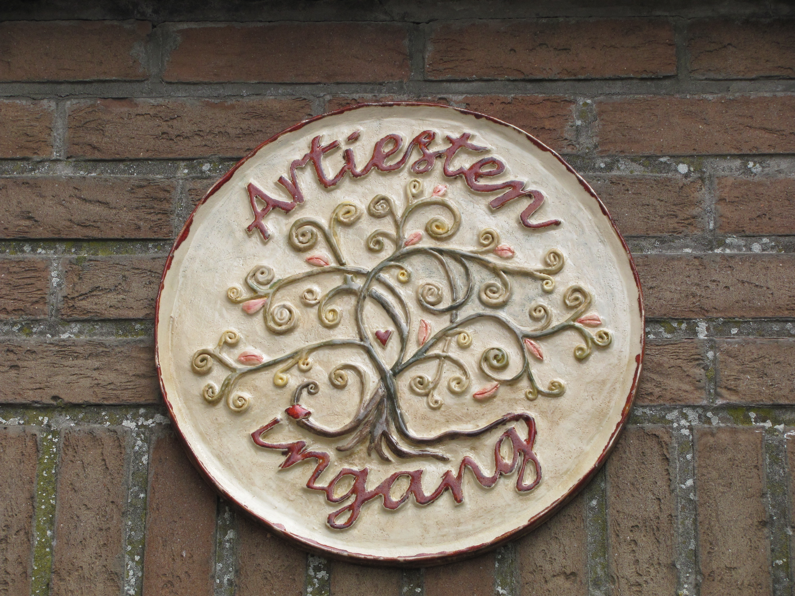

Praktisch :
* Aanmelden gebeurt via het aanmeldingsformulier of met een mailtje naar veerle@muzant.eu.
* Je brengt je eigen instrument mee, (niet voor piano) of je leent in het begin een viool of blokfluit van mij. Ik kan je begeleiden in het zoeken van een instrument om te kopen of te huurkopen.
* Tijdens de les en ook thuis draag je zelf zorg voor je instrument. Ik leer je hoe het optimaal te onderhouden.
* Ik heb enkele kleine kinder-viooltjes te huur.
* Je komt op het afgesproken tijdstip naar Atelier Muzant, Spoorweglei 8, 2520 Emblem. De eerste les maken we kennis, starten we met spelen, en als je verder wilt doen, vul je een inschrijvingsformulier in.
* De individuele les duurt 50 minuten. Als je wil kan je elke week naar de les komen, maar het kan ook om de veertien dagen of om de 3 weken. Eens per maand kan ook, enkel voor beginners is dat minder aan te raden. Ofwel spreken we het tijdstip van de les keer per keer af, naargelang onze beider agenda's, ofwel leggen we ineens een aantal lesmomenten vast.
* In die les speel je hier wat je thuis geoefend hebt en kijk ik samen met jou naar hoe we de eventuele moeilijkheden nog kunnen verbeteren. Ik leg je alles stap voor stap uit en oefen samen met jou de speelstukjes in. Zo leer je bijna als vanzelf de noten lezen die u op dat moment nodig hebt, er is geen voorkennis vereist. als je nieuwe stukje meekrijgt om te oefenen leg ik die eerst altijd helemaal uit, zodat je weet wat je kan doen om het te gaan spelen.
* Je krijgt van mij telkens bladen mee, waar de stukjes van de les op staan. Die hou je bij in een kaft en breng je telkens mee. Zo kunnen we stukken halen uit verschillende methodes en zijn we vrij om iets langer of minder lang met dezelfde techniek bezig te zijn. We hebben dan ook de mogelijkheid om te wisselen van stijl of om eens iets anders te spelen.
* Ik sta ook altijd open voor de muziek en de stijl die je zelf graag hoort en zelf graag leert spelen. Als muzikant en muzieklerares zal ik er alles aan doen om je kwaliteitsvolle en vakkundige de kneepjes van het vak bij te brengen. Je blijft zelf wel verantwoordelijk voor hoe veel je zelf oefent en je eigen leerproces.
* Voor notenleerles beginnen we bij het begin en krijg je van mij het lesmateriaal, voor bijles notenleer (normaalschool) breng je zelf mee waar je aan wil werken.
* Daarna ga je zelf thuis oefenen op een eigen (digitaal) instrument. Dagelijks wat korter oefenen is beter dan op één dag uren aan een stuk te spelen. Een goed gemiddelde is 5 dagen op 7 spelen.
* Eén les kost€ 40. Je betaalt na de les cash of met een digitale overschrijving of via payconique.
* Als je een keertje niet kan komen dan verwittig je dat 24u vooraf en dan hoef je de les niet te betalen. Géén Voice-mail, wel een sms, of mailjte.
* Als je niet komt opdagen zonder te verwittigen, dan blijft de hele les verschuldigd bij de volgende les.
* Als er een klacht is dan bespreek je dat met Veerle Dierckx.
* Je kan ten allen tijde de lessen stop zetten. Vergeet dan voor de afgesproken lessen je afwezigheid niet te verwittigen.

